МИНОБРНАУКИ РОССИИ

Федеральное государственное бюджетное образовательное учреждение высшего образования

НИЖЕГОРОДСКИЙ ГОСУДАРСТВЕННЫЙ ТЕХНИЧЕСКИЙ
УНИВЕРСИТЕТ им. Р.Е.АЛЕКСЕЕВА

Институт радиоэлектроники и информационных технологий
Кафедра информатики и систем управления

Лабораторная работа №2
(наименование темы проекта или работы)

ОТЧЕТ
по лабораторной работе
по дисциплине
Информатика и компьютерные технологии

(наименование дисциплины)

РУКОВОДИТЕЛЬ:
________________ ______Савкин А.Е.__ _
(подпись) (фамилия, и.,о.)

СТУДЕНТ:
________________ Михайлова А.И.
(подпись) (фамилия, и.,о.)

25ПОз
(шифр группы)

Работа защищена «___» ____________
С оценкой ________________________
Задание к выполнению лабораторной работы № 2

Задание на лабораторную работу:
Создание веб-сайта с использованием технологий HTML, CSS, JS
Цель работы:
Научиться создавать веб-сайты.
Ход работы:
Концепция
На начальном этапе разработки была сформирована концепция веб-сайта. В качестве тематики выбрана кофейня - популярный и актуальный формат заведения, ориентированный на широкую аудиторию. Основная идея проекта заключается в создании современного веб-ресурса кофейни, который сочетает в себе информативность, удобство навигации и привлекательный визуальный стиль. Сайт выполняет роль цифровой витрины заведения: он знакомит пользователя с ассортиментом, атмосферой и услугами кофейни, а также предоставляет возможность взаимодействия через форму обратной связи.
Основная страница
Главная страница разработана как центральный элемент сайта, формирующий первое впечатление пользователя. На странице реализована удобная навигационная структура, позволяющая быстро переходить между разделами сайта. Визуальное оформление выполнено в тёплой цветовой гамме, ассоциирующейся с кофе и комфортом.
Контент страницы включает:
• краткое описание кофейни
• преимущества заведения
• визуальные элементы (изображения продукции)
Страница «Меню»
Здесь пользователь может ознакомиться с ассортиментом:
• кофейные напитки
• авторские позиции
• десерты и выпечка
Информация представлена в структурированном виде, что облегчает восприятие и выбор продукции. Данный раздел играет ключевую роль, так как напрямую влияет на принятие решения пользователем.
Страница «Галерея»
Третья страница – раздел, в котором посетитель сможет познакомиться с атмосферой, внешним видом заведения.
Страница «Контакты»
На четвертой странице указана вся контактная информация о кофейне, карта, а также форма обратной связи.
Вывод:
В этой лабораторной работе мы научились проектировать и создавать веб-сайты при помощи HTML, CSS и JS.

ПРИЛОЖЕНИЕ А
«Главная» страница
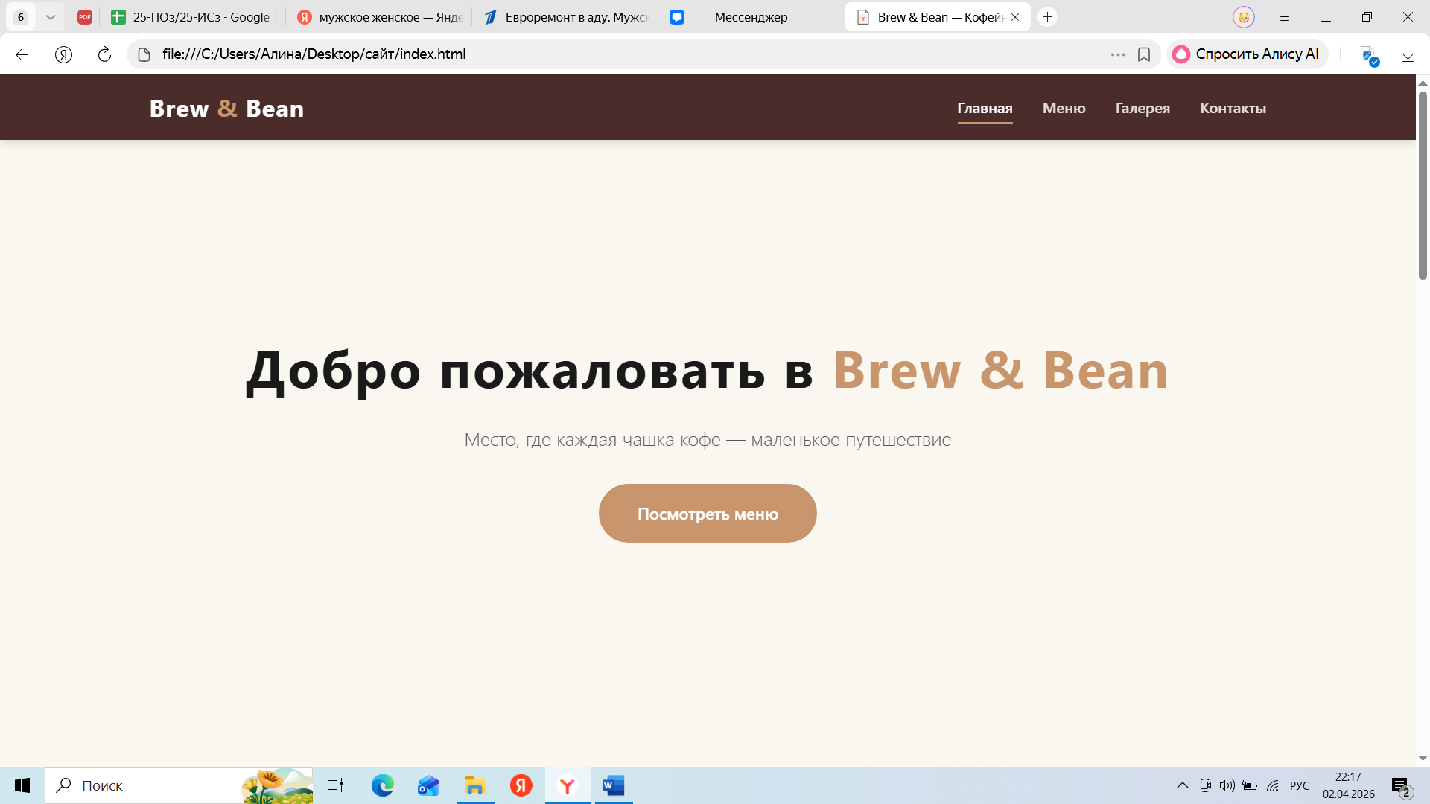
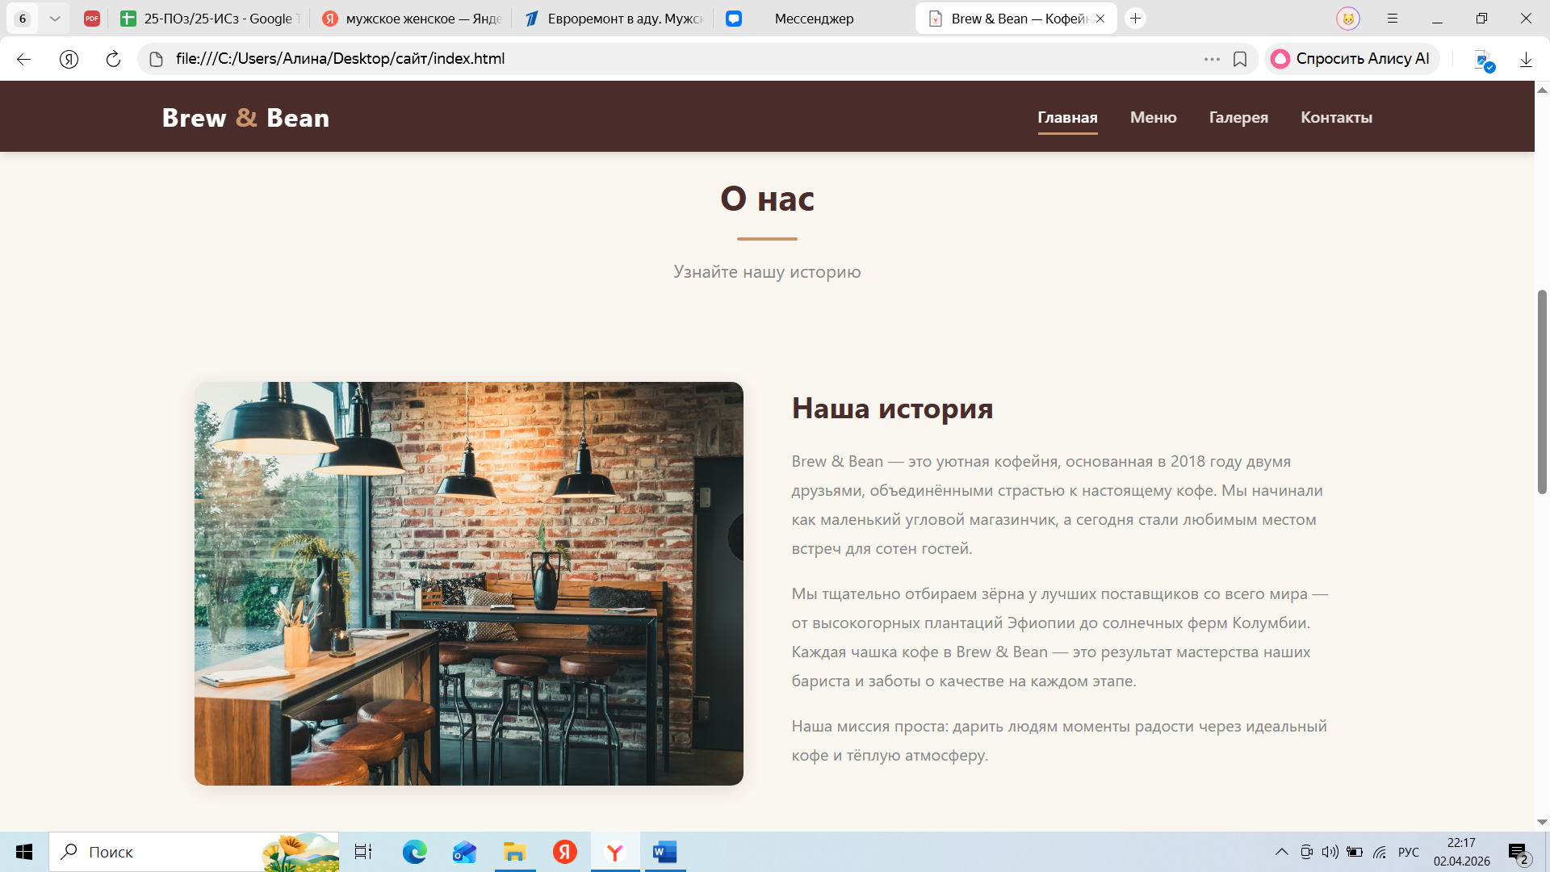
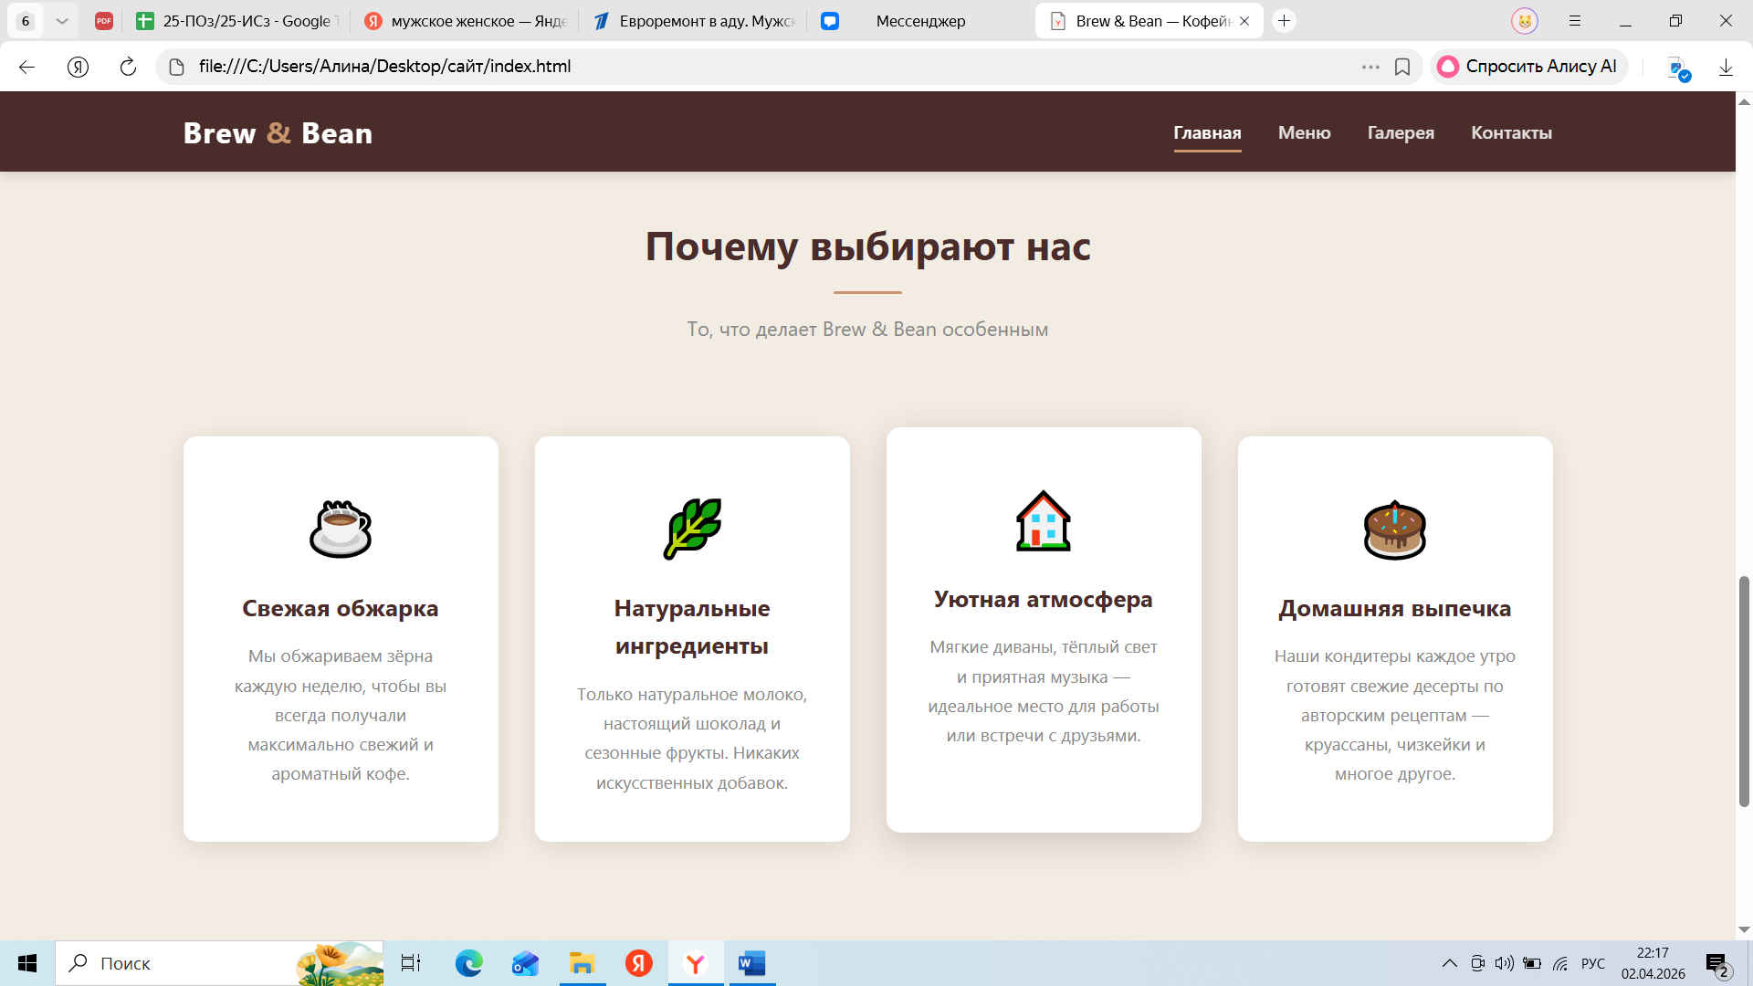

ПРИЛОЖЕНИЕ Б
Страница «Меню»
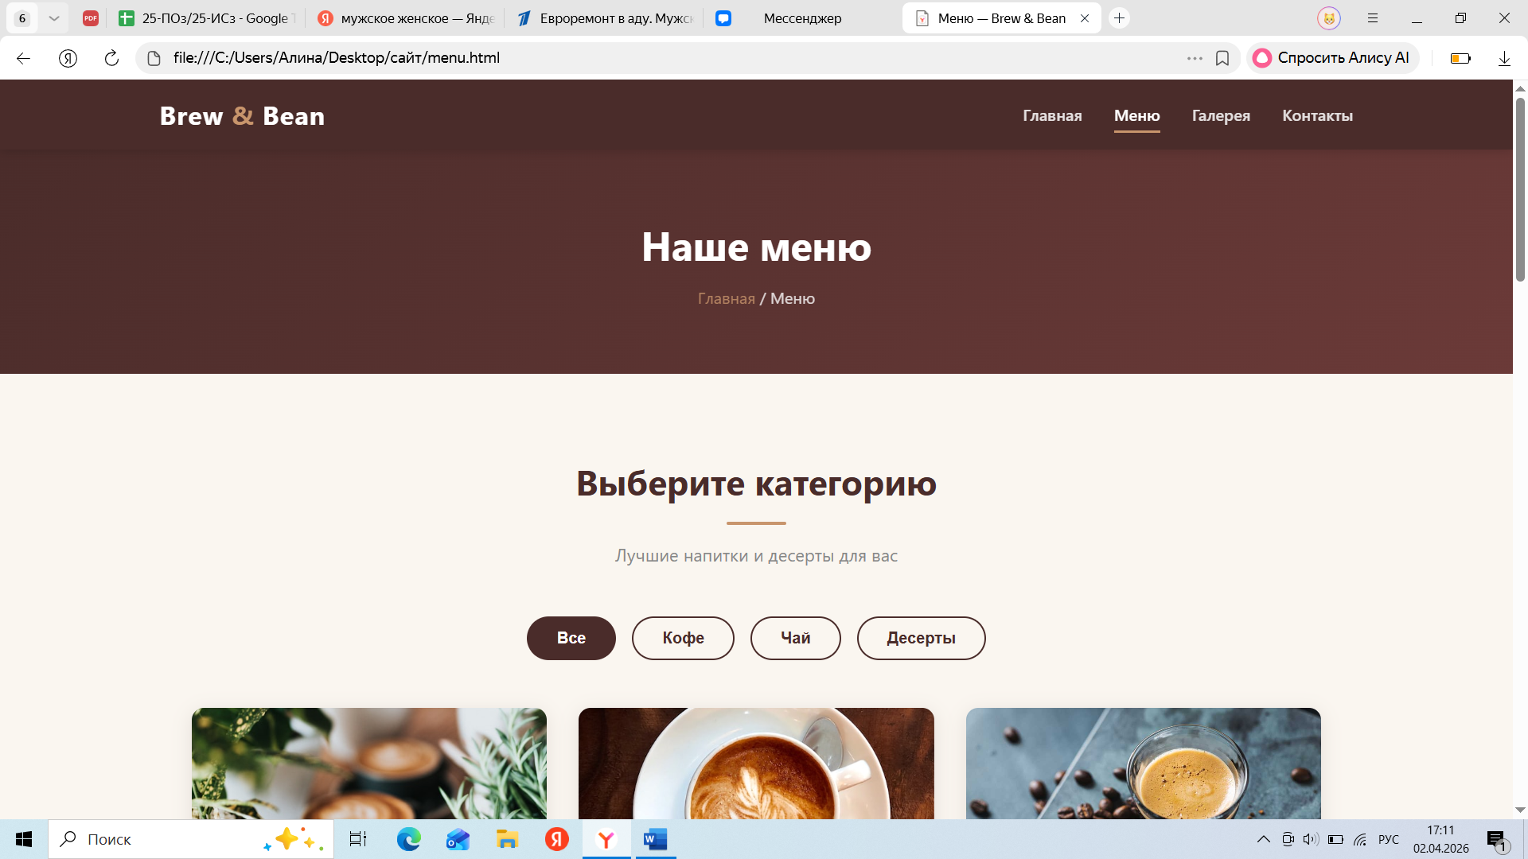
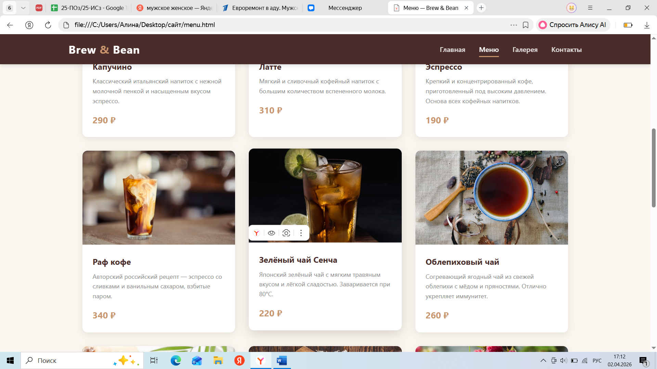

ПРИЛОЖЕНИЕ В
Страница «Галерея»
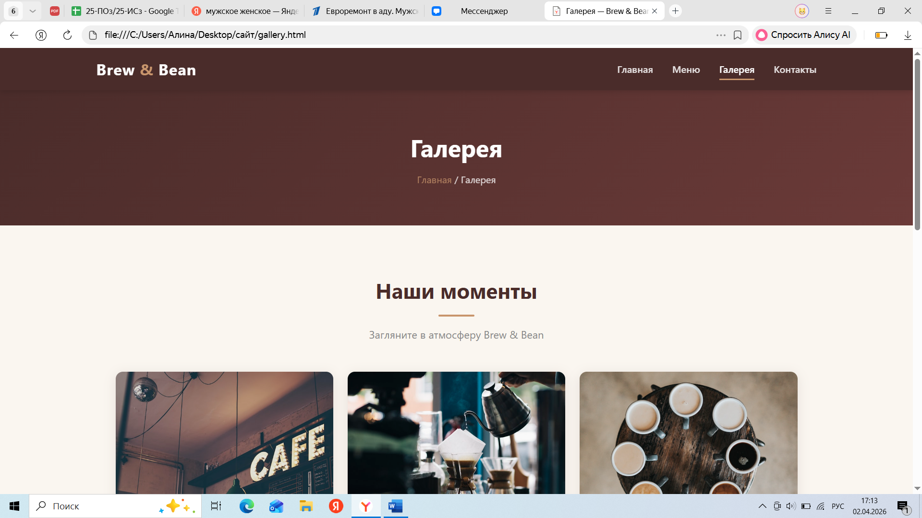
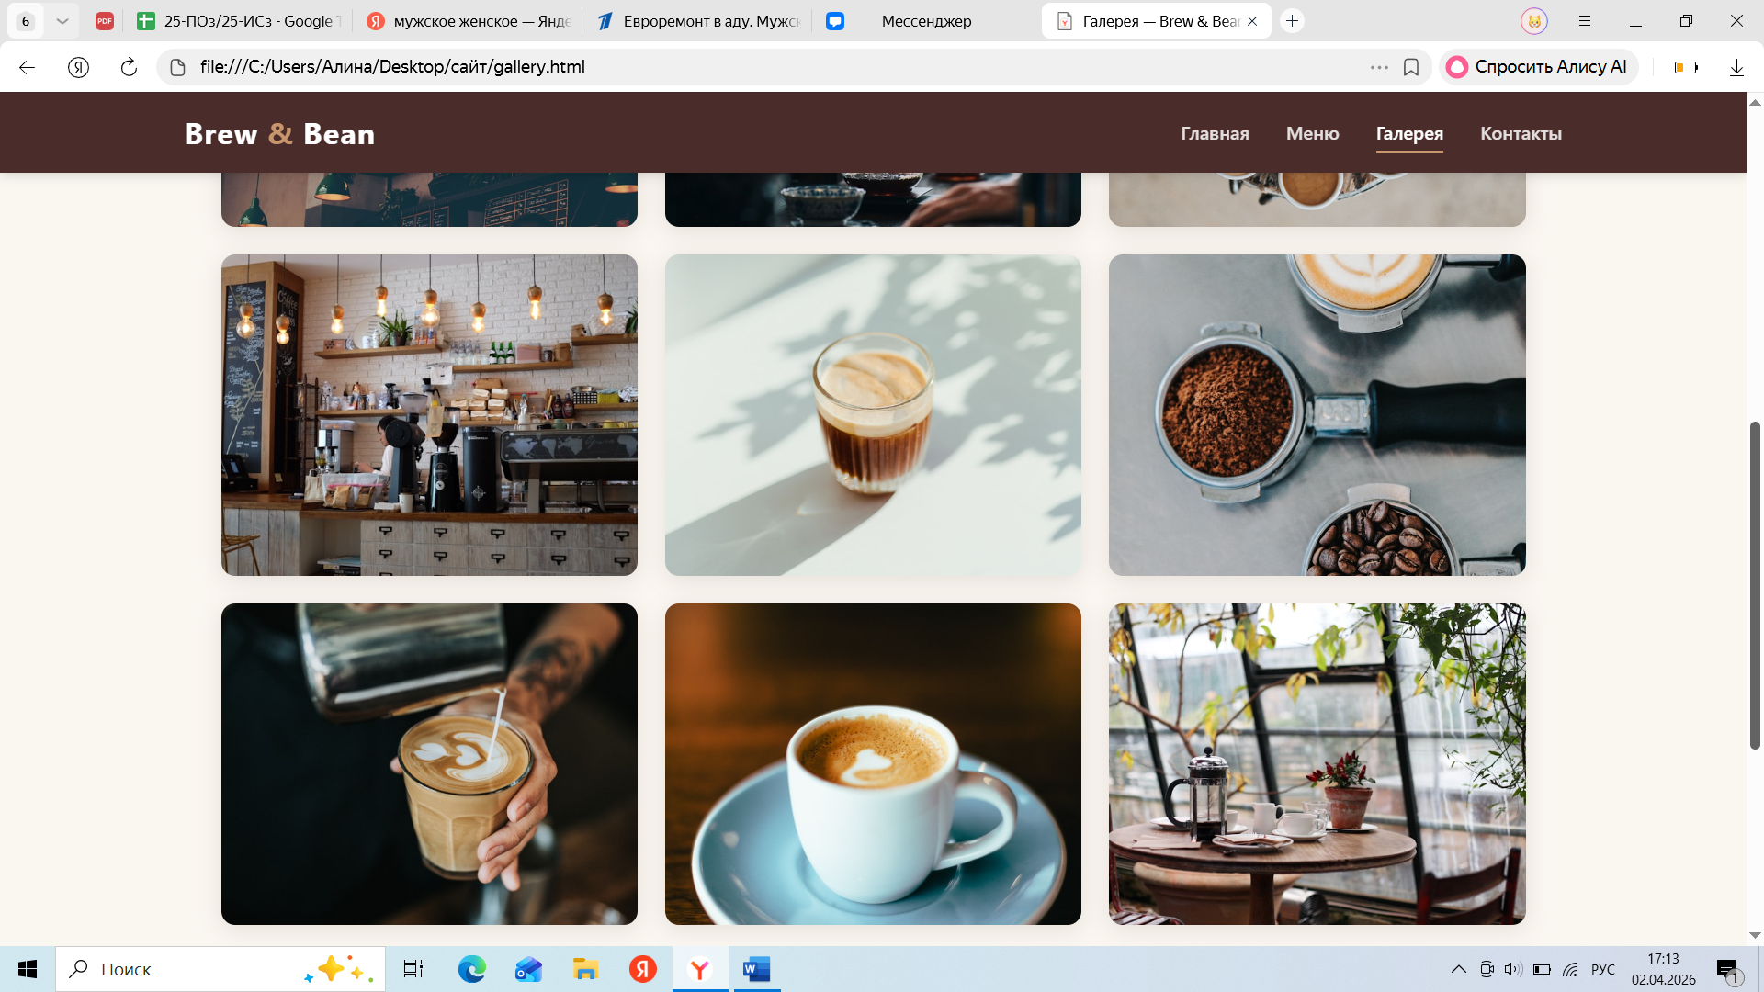

ПРИЛОЖЕНИЕ Д
Страница «Контакты»
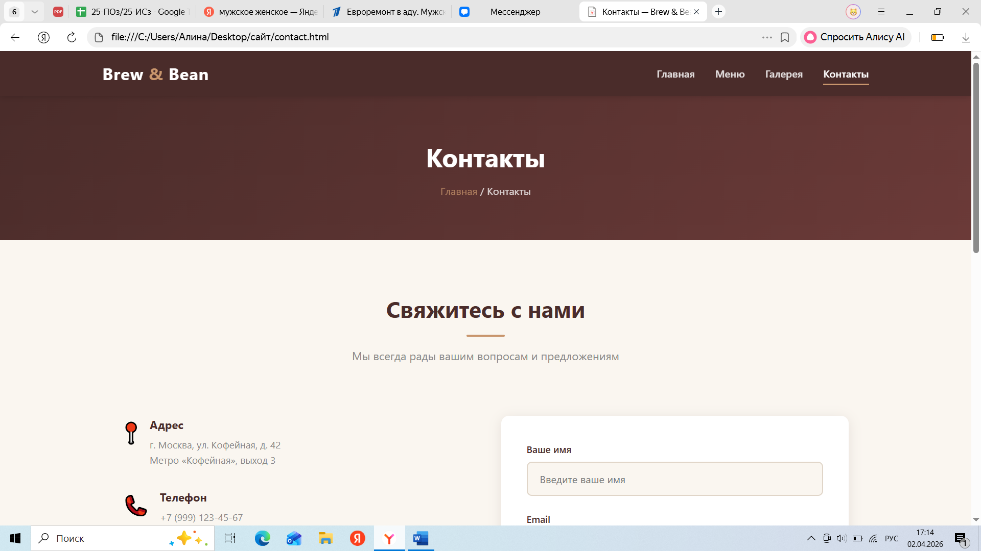
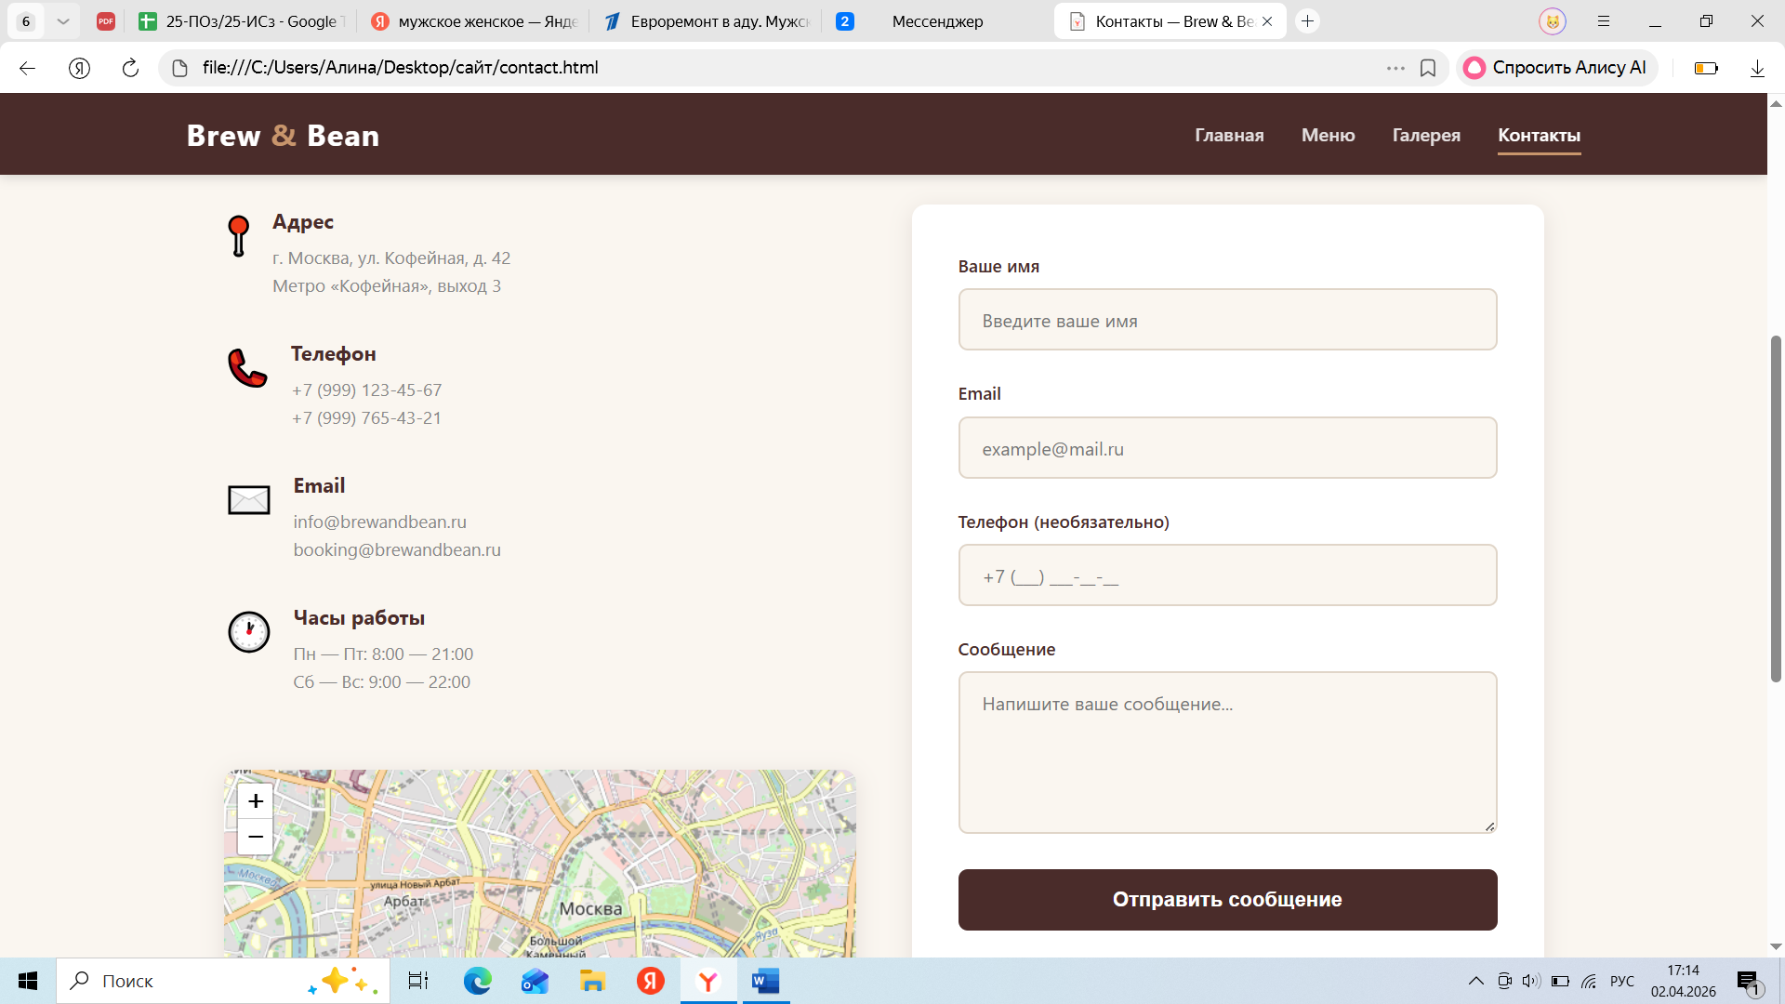

ПРИЛОЖЕНИЕ Е
«Script.js»
/*
Brew & Bean — JavaScript
Скрипты: бургер-меню, фильтрация меню,
lightbox галереи, валидация формы, анимации скролла
*/

document.addEventListener('DOMContentLoaded', () => {

// 1. Мобильное бургер-меню
const burger = document.querySelector('.burger');
const navLinks = document.querySelector('.nav__links');

if (burger && navLinks) {
burger.addEventListener('click', () => {
burger.classList.toggle('burger--active');
navLinks.classList.toggle('nav__links--active');
});

// Закрытие меню при клике на ссылку
navLinks.querySelectorAll('.nav__link').forEach(link => {
link.addEventListener('click', () => {
burger.classList.remove('burger--active');
navLinks.classList.remove('nav__links--active');
});
});
}

// 2. Фильтрация меню
const filterButtons = document.querySelectorAll('.menu-filters__btn');
const menuCards = document.querySelectorAll('.menu-card');

if (filterButtons.length > 0 && menuCards.length > 0) {
filterButtons.forEach(btn => {
btn.addEventListener('click', () => {
// Обновляем активную кнопку
filterButtons.forEach(b => b.classList.remove('menu-filters__btn--active'));
btn.classList.add('menu-filters__btn--active');

const category = btn.dataset.category;

// Фильтруем карточки
menuCards.forEach(card => {
if (category === 'all' || card.dataset.category === category) {
card.classList.remove('menu-card--hidden');
} else {
card.classList.add('menu-card--hidden');
}
});
});
});
}

// 3. Lightbox для галереи
const galleryItems = document.querySelectorAll('.gallery-item');
const lightbox = document.querySelector('.lightbox');

if (galleryItems.length > 0 && lightbox) {
const lightboxImg = lightbox.querySelector('.lightbox__img');
const closeBtn = lightbox.querySelector('.lightbox__close');
const prevBtn = lightbox.querySelector('.lightbox__nav--prev');
const nextBtn = lightbox.querySelector('.lightbox__nav--next');
let currentIndex = 0;

// Собираем URL всех изображений
const images = Array.from(galleryItems).map(item =>
item.querySelector('img').src
);

function openLightbox(index) {
currentIndex = index;
lightboxImg.src = images[currentIndex];
lightbox.classList.add('lightbox--active');
document.body.style.overflow = 'hidden';
}

function closeLightbox() {
lightbox.classList.remove('lightbox--active');
document.body.style.overflow = '';
}

function showNext() {
currentIndex = (currentIndex + 1) % images.length;
lightboxImg.src = images[currentIndex];
}

function showPrev() {
currentIndex = (currentIndex - 1 + images.length) % images.length;
lightboxImg.src = images[currentIndex];
}

// Клик по фото открывает lightbox
galleryItems.forEach((item, index) => {
item.addEventListener('click', () => openLightbox(index));
});

// Кнопки управления
closeBtn.addEventListener('click', closeLightbox);
nextBtn.addEventListener('click', showNext);
prevBtn.addEventListener('click', showPrev);

// Закрытие по клику на фон
lightbox.addEventListener('click', (e) => {
if (e.target === lightbox) closeLightbox();
});

// Управление клавиатурой
document.addEventListener('keydown', (e) => {
if (!lightbox.classList.contains('lightbox--active')) return;
if (e.key === 'Escape') closeLightbox();
if (e.key === 'ArrowRight') showNext();
if (e.key === 'ArrowLeft') showPrev();
});
}

// 4. Валидация формы обратной связи
const contactForm = document.getElementById('contactForm');

if (contactForm) {
const fields = {
name: {
input: document.getElementById('formName'),
error: document.getElementById('nameError'),
validate(value) {
if (!value.trim()) return 'Пожалуйста, введите ваше имя';
if (value.trim().length < 2) return 'Имя должно содержать не менее 2 символов';
return '';
}
},
email: {
input: document.getElementById('formEmail'),
error: document.getElementById('emailError'),
validate(value) {
if (!value.trim()) return 'Пожалуйста, введите email';
const emailRegex = /^[^\s@]+@[^\s@]+\.[^\s@]+$/;
if (!emailRegex.test(value)) return 'Введите корректный email адрес';
return '';
}
},
message: {
input: document.getElementById('formMessage'),
error: document.getElementById('messageError'),
validate(value) {
if (!value.trim()) return 'Пожалуйста, введите сообщение';
if (value.trim().length < 10) return 'Сообщение должно содержать не менее 10 символов';
return '';
}
}
};

// Валидация в реальном времени при потере фокуса
Object.values(fields).forEach(field => {
field.input.addEventListener('blur', () => {
const errorMsg = field.validate(field.input.value);
showFieldError(field, errorMsg);
});

// Убираем ошибку при вводе
field.input.addEventListener('input', () => {
if (field.input.classList.contains('form__input--error')) {
const errorMsg = field.validate(field.input.value);
showFieldError(field, errorMsg);
}
});
});

function showFieldError(field, message) {
if (message) {
field.input.classList.add('form__input--error');
field.error.textContent = message;
field.error.classList.add('form__error--visible');
} else {
field.input.classList.remove('form__input--error');
field.error.textContent = '';
field.error.classList.remove('form__error--visible');
}
}

contactForm.addEventListener('submit', (e) => {
e.preventDefault();
let isValid = true;

// Проверяем все поля
Object.values(fields).forEach(field => {
const errorMsg = field.validate(field.input.value);
showFieldError(field, errorMsg);
if (errorMsg) isValid = false;
});

if (isValid) {
// Показываем сообщение об успехе
contactForm.style.display = 'none';
const successMsg = document.querySelector('.form__success');
if (successMsg) {
successMsg.classList.add('form__success--visible');
}
}
});
}

// 5. Анимация появления при скролле
const fadeElements = document.querySelectorAll('.fade-in');

if (fadeElements.length > 0) {
const observer = new IntersectionObserver((entries) => {
entries.forEach(entry => {
if (entry.isIntersecting) {
entry.target.classList.add('fade-in--visible');
observer.unobserve(entry.target);
}
});
}, { threshold: 0.15 });

fadeElements.forEach(el => observer.observe(el));
}

});

ПРИЛОЖЕНИЕ Ж
«style.css»
/* ===== CSS Variables ===== */
:root {
--color-primary: #4a2c2a;
--color-accent: #c8956c;
--color-bg: #faf6f0;
--color-text: #333333;
--color-light: #ffffff;
--color-dark: #1a1a1a;
--color-gray: #888888;
--color-border: #e0d5c8;
--shadow: 0 4px 20px rgba(74, 44, 42, 0.12);
--shadow-hover: 0 8px 30px rgba(74, 44, 42, 0.2);
--radius: 12px;
--transition: 0.3s ease;
}

/* ===== Reset & Base ===== */
*,
*::before,
*::after {
margin: 0;
padding: 0;
box-sizing: border-box;
}

html {
scroll-behavior: smooth;
}

body {
font-family: 'Segoe UI', Tahoma, Geneva, Verdana, sans-serif;
background-color: var(--color-bg);
color: var(--color-text);
line-height: 1.6;
min-height: 100vh;
display: flex;
flex-direction: column;
}

a {
text-decoration: none;
color: inherit;
}

ul {
list-style: none;
}

img {
max-width: 100%;
display: block;
}

/* ===== Header & Navigation ===== */
.header {
background-color: var(--color-primary);
padding: 0 2rem;
position: sticky;
top: 0;
z-index: 1000;
box-shadow: 0 2px 10px rgba(0, 0, 0, 0.15);
}

.nav {
display: flex;
justify-content: space-between;
align-items: center;
max-width: 1200px;
margin: 0 auto;
height: 70px;
}

.nav__logo {
font-size: 1.6rem;
font-weight: 700;
color: var(--color-light);
letter-spacing: 1px;
}

.nav__logo span {
color: var(--color-accent);
}

.nav__links {
display: flex;
gap: 2rem;
}

.nav__link {
color: rgba(255, 255, 255, 0.85);
font-size: 1rem;
font-weight: 500;
padding: 0.5rem 0;
position: relative;
transition: color var(--transition);
}

.nav__link::after {
content: '';
position: absolute;
bottom: 0;
left: 0;
width: 0;
height: 2px;
background-color: var(--color-accent);
transition: width var(--transition);
}

.nav__link:hover,
.nav__link--active {
color: var(--color-light);
}

.nav__link:hover::after,
.nav__link--active::after {
width: 100%;
}

/* Burger menu */
.burger {
display: none;
flex-direction: column;
gap: 5px;
cursor: pointer;
background: none;
border: none;
padding: 5px;
}

.burger__line {
width: 25px;
height: 3px;
background-color: var(--color-light);
border-radius: 2px;
transition: var(--transition);
}

.burger--active .burger__line:nth-child(1) {
transform: rotate(45deg) translate(5px, 6px);
}

.burger--active .burger__line:nth-child(2) {
opacity: 0;
}

.burger--active .burger__line:nth-child(3) {
transform: rotate(-45deg) translate(5px, -6px);
}

/* ===== Hero Section ===== */
.hero {
position: relative;
height: 85vh;
min-height: 500px;
display: flex;
align-items: center;
justify-content: center;
text-align: center;
overflow: hidden;
}

.hero__bg {
position: absolute;
inset: 0;
background-size: cover;
background-position: center;
filter: brightness(0.4);
}

.hero__content {
position: relative;
z-index: 1;
color: var(--color-light);
padding: 2rem;
animation: fadeInUp 1s ease forwards;
}

.hero__title {
font-size: 3.5rem;
font-weight: 700;
margin-bottom: 1rem;
letter-spacing: 2px;
color: #1a1a1a;
;
}

.hero__title span {
color: var(--color-accent);
}

.hero__subtitle {
font-size: 1.3rem;
font-weight: 300;
margin-bottom: 2rem;
opacity: 0.9;
color: #474646;
}

.hero__btn {
display: inline-block;
padding: 1rem 2.5rem;
background-color: var(--color-accent);
color: var(--color-light);
font-size: 1.1rem;
font-weight: 600;
border-radius: 50px;
transition: all var(--transition);
border: 2px solid var(--color-accent);
}

.hero__btn:hover {
background-color: transparent;
color: var(--color-accent);
transform: translateY(-2px);
}

/* ===== Sections ===== */
.section {
padding: 5rem 2rem;
max-width: 1200px;
margin: 0 auto;
width: 100%;
}

.section__title {
text-align: center;
font-size: 2.2rem;
color: var(--color-primary);
margin-bottom: 1rem;
position: relative;
}

.section__title::after {
content: '';
display: block;
width: 60px;
height: 3px;
background-color: var(--color-accent);
margin: 0.8rem auto 0;
border-radius: 2px;
}

.section__subtitle {
text-align: center;
color: var(--color-gray);
font-size: 1.1rem;
margin-bottom: 3rem;
}

/* ===== About Section ===== */
.about {
display: flex;
gap: 3rem;
align-items: center;
padding: 3rem 0;
}

.about__img {
flex: 1;
border-radius: var(--radius);
overflow: hidden;
box-shadow: var(--shadow);
}

.about__img img {
width: 100%;
height: 400px;
object-fit: cover;
transition: transform 0.5s ease;
}

.about__img:hover img {
transform: scale(1.05);
}

.about__text {
flex: 1;
}

.about__text h3 {
font-size: 1.8rem;
color: var(--color-primary);
margin-bottom: 1rem;
}

.about__text p {
color: var(--color-gray);
margin-bottom: 1rem;
line-height: 1.8;
}

/* ===== Features / Cards ===== */
.features {
display: grid;
grid-template-columns: repeat(auto-fit, minmax(250px, 1fr));
gap: 2rem;
padding: 2rem 0;
}

.feature-card {
background: var(--color-light);
padding: 2.5rem 2rem;
border-radius: var(--radius);
text-align: center;
box-shadow: var(--shadow);
transition: transform var(--transition), box-shadow var(--transition);
}

.feature-card:hover {
transform: translateY(-8px);
box-shadow: var(--shadow-hover);
}

.feature-card__icon {
font-size: 3rem;
margin-bottom: 1rem;
}

.feature-card__title {
font-size: 1.3rem;
color: var(--color-primary);
margin-bottom: 0.8rem;
}

.feature-card__text {
color: var(--color-gray);
font-size: 0.95rem;
line-height: 1.7;
}

/* ===== Menu Page ===== */
.menu-filters {
display: flex;
justify-content: center;
gap: 1rem;
margin-bottom: 3rem;
flex-wrap: wrap;
}

.menu-filters__btn {
padding: 0.7rem 1.8rem;
border: 2px solid var(--color-primary);
background: transparent;
color: var(--color-primary);
font-size: 1rem;
font-weight: 600;
border-radius: 50px;
cursor: pointer;
transition: all var(--transition);
}

.menu-filters__btn:hover,
.menu-filters__btn--active {
background-color: var(--color-primary);
color: var(--color-light);
}

.menu-grid {
display: grid;
grid-template-columns: repeat(auto-fill, minmax(280px, 1fr));
gap: 2rem;
}

.menu-card {
background: var(--color-light);
border-radius: var(--radius);
overflow: hidden;
box-shadow: var(--shadow);
transition: transform var(--transition), box-shadow var(--transition), opacity 0.4s ease;
}

.menu-card:hover {
transform: translateY(-5px);
box-shadow: var(--shadow-hover);
}

.menu-card--hidden {
display: none;
}

.menu-card__img {
width: 100%;
height: 220px;
object-fit: cover;
transition: transform 0.5s ease;
}

.menu-card:hover .menu-card__img {
transform: scale(1.08);
}

.menu-card__img-wrapper {
overflow: hidden;
}

.menu-card__body {
padding: 1.5rem;
}

.menu-card__name {
font-size: 1.2rem;
color: var(--color-primary);
margin-bottom: 0.5rem;
}

.menu-card__desc {
color: var(--color-gray);
font-size: 0.9rem;
margin-bottom: 1rem;
line-height: 1.6;
}

.menu-card__price {
font-size: 1.3rem;
font-weight: 700;
color: var(--color-accent);
}

/* ===== Gallery Page ===== */
.gallery-grid {
display: grid;
grid-template-columns: repeat(auto-fill, minmax(300px, 1fr));
gap: 1.5rem;
}

.gallery-item {
border-radius: var(--radius);
overflow: hidden;
cursor: pointer;
position: relative;
box-shadow: var(--shadow);
}

.gallery-item img {
width: 100%;
height: 280px;
object-fit: cover;
transition: transform 0.5s ease;
}

.gallery-item:hover img {
transform: scale(1.1);
}

.gallery-item__overlay {
position: absolute;
inset: 0;
background: rgba(74, 44, 42, 0.6);
display: flex;
align-items: center;
justify-content: center;
opacity: 0;
transition: opacity var(--transition);
}

.gallery-item:hover .gallery-item__overlay {
opacity: 1;
}

.gallery-item__overlay span {
color: var(--color-light);
font-size: 2.5rem;
}

/* Lightbox */
.lightbox {
position: fixed;
inset: 0;
background: rgba(0, 0, 0, 0.9);
z-index: 2000;
display: none;
align-items: center;
justify-content: center;
padding: 2rem;
}

.lightbox--active {
display: flex;
}

.lightbox__img {
max-width: 90%;
max-height: 85vh;
border-radius: var(--radius);
box-shadow: 0 0 40px rgba(0, 0, 0, 0.5);
animation: zoomIn 0.3s ease;
}

.lightbox__close {
position: absolute;
top: 1.5rem;
right: 2rem;
font-size: 2.5rem;
color: var(--color-light);
cursor: pointer;
background: none;
border: none;
transition: transform var(--transition);
}

.lightbox__close:hover {
transform: rotate(90deg);
}

.lightbox__nav {
position: absolute;
top: 50%;
transform: translateY(-50%);
font-size: 2.5rem;
color: var(--color-light);
cursor: pointer;
background: rgba(255, 255, 255, 0.1);
border: none;
padding: 1rem;
border-radius: 50%;
transition: background var(--transition);
}

.lightbox__nav:hover {
background: rgba(255, 255, 255, 0.25);
}

.lightbox__nav--prev {
left: 1.5rem;
}

.lightbox__nav--next {
right: 1.5rem;
}

/* ===== Contact Page ===== */
.contact-wrapper {
display: grid;
grid-template-columns: 1fr 1fr;
gap: 3rem;
padding: 2rem 0;
}

.contact-info {
display: flex;
flex-direction: column;
gap: 2rem;
}

.contact-info__item {
display: flex;
gap: 1rem;
align-items: flex-start;
}

.contact-info__icon {
font-size: 2rem;
color: var(--color-accent);
flex-shrink: 0;
}

.contact-info__text h4 {
font-size: 1.1rem;
color: var(--color-primary);
margin-bottom: 0.3rem;
}

.contact-info__text p {
color: var(--color-gray);
font-size: 0.95rem;
}

.contact-map {
margin-top: 2rem;
border-radius: var(--radius);
overflow: hidden;
box-shadow: var(--shadow);
}

.contact-map iframe {
width: 100%;
height: 250px;
border: 0;
}

/* Form */
.contact-form {
background: var(--color-light);
padding: 2.5rem;
border-radius: var(--radius);
box-shadow: var(--shadow);
}

.form__group {
margin-bottom: 1.5rem;
}

.form__label {
display: block;
font-weight: 600;
color: var(--color-primary);
margin-bottom: 0.5rem;
font-size: 0.95rem;
}

.form__input,
.form__textarea {
width: 100%;
padding: 0.9rem 1.2rem;
border: 2px solid var(--color-border);
border-radius: 8px;
font-size: 1rem;
font-family: inherit;
color: var(--color-text);
background: var(--color-bg);
transition: border-color var(--transition), box-shadow var(--transition);
}

.form__input:focus,
.form__textarea:focus {
outline: none;
border-color: var(--color-accent);
box-shadow: 0 0 0 3px rgba(200, 149, 108, 0.2);
}

.form__input--error {
border-color: #e74c3c;
}

.form__error {
color: #e74c3c;
font-size: 0.85rem;
margin-top: 0.4rem;
display: none;
}

.form__error--visible {
display: block;
}

.form__textarea {
min-height: 140px;
resize: vertical;
}

.form__btn {
width: 100%;
padding: 1rem;
background-color: var(--color-primary);
color: var(--color-light);
font-size: 1.1rem;
font-weight: 600;
border: none;
border-radius: 8px;
cursor: pointer;
transition: background-color var(--transition), transform var(--transition);
}

.form__btn:hover {
background-color: var(--color-accent);
transform: translateY(-2px);
}

.form__success {
display: none;
text-align: center;
padding: 2rem;
color: #27ae60;
font-size: 1.1rem;
font-weight: 600;
}

.form__success--visible {
display: block;
}

/* ===== Footer ===== */
.footer {
background-color: var(--color-dark);
color: rgba(255, 255, 255, 0.7);
padding: 3rem 2rem 1.5rem;
margin-top: auto;
}

.footer__inner {
max-width: 1200px;
margin: 0 auto;
display: grid;
grid-template-columns: repeat(auto-fit, minmax(200px, 1fr));
gap: 2rem;
margin-bottom: 2rem;
}

.footer__col h4 {
color: var(--color-light);
font-size: 1.1rem;
margin-bottom: 1rem;
}

.footer__col p,
.footer__col li {
font-size: 0.9rem;
line-height: 2;
}

.footer__col a {
transition: color var(--transition);
}

.footer__col a:hover {
color: var(--color-accent);
}

.footer__social {
display: flex;
gap: 1rem;
margin-top: 1rem;
}

.footer__social a {
display: flex;
align-items: center;
justify-content: center;
width: 40px;
height: 40px;
border-radius: 50%;
background: rgba(255, 255, 255, 0.1);
font-size: 1.2rem;
transition: background var(--transition), transform var(--transition);
}

.footer__social a:hover {
background: var(--color-accent);
transform: translateY(-3px);
}

.footer__bottom {
text-align: center;
padding-top: 1.5rem;
border-top: 1px solid rgba(255, 255, 255, 0.1);
font-size: 0.85rem;
}

/* ===== Page Header (for inner pages) ===== */
.page-header {
background: linear-gradient(135deg, var(--color-primary), #6b3a38);
color: var(--color-light);
text-align: center;
padding: 4rem 2rem;
}

.page-header__title {
font-size: 2.5rem;
margin-bottom: 0.5rem;
}

.page-header__breadcrumb {
font-size: 1rem;
opacity: 0.8;
}

.page-header__breadcrumb a {
color: var(--color-accent);
transition: opacity var(--transition);
}

.page-header__breadcrumb a:hover {
opacity: 0.8;
}

/* ===== Animations ===== */
@keyframes fadeInUp {
from {
opacity: 0;
transform: translateY(30px);
}
to {
opacity: 1;
transform: translateY(0);
}
}

@keyframes zoomIn {
from {
opacity: 0;
transform: scale(0.8);
}
to {
opacity: 1;
transform: scale(1);
}
}

.fade-in {
opacity: 0;
transform: translateY(20px);
transition: opacity 0.6s ease, transform 0.6s ease;
}

.fade-in--visible {
opacity: 1;
transform: translateY(0);
}

/* ===== Responsive ===== */
@media (max-width: 768px) {
.burger {
display: flex;
}

.nav__links {
position: fixed;
top: 70px;
left: 0;
right: 0;
background-color: var(--color-primary);
flex-direction: column;
align-items: center;
padding: 2rem 0;
gap: 1.5rem;
transform: translateY(-150%);
transition: transform 0.4s ease;
box-shadow: 0 5px 15px rgba(0, 0, 0, 0.2);
}

.nav__links--active {
transform: translateY(0);
}

.hero__title {
font-size: 2.2rem;
}

.hero__subtitle {
font-size: 1rem;
}

.about {
flex-direction: column;
}

.contact-wrapper {
grid-template-columns: 1fr;
}

.gallery-grid {
grid-template-columns: repeat(auto-fill, minmax(250px, 1fr));
}

.lightbox__nav {
font-size: 1.8rem;
padding: 0.7rem;
}
}

@media (max-width: 480px) {
.hero__title {
font-size: 1.8rem;
}

.section {
padding: 3rem 1rem;
}

.menu-grid {
grid-template-columns: 1fr;
}

.gallery-grid {
grid-template-columns: 1fr;
}
}

